Замена наружной ручки задней двери.
Снимаем обивку двери (см. «Замена обивки дверей»).
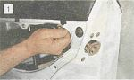
Поддев отверткой, отсоединяем от замка тягу привода (см. «Замена привода замка задней двери»).

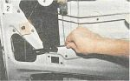
Крестообразной отверткой отворачиваем два винта и утапливаем внутреннюю ручку замка внутрь двери (см. «Замена замка передней двери»).

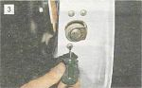
Крестообразной отверткой отворачиваем три винта крепления замка...

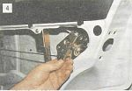
...и снимаем замок с двери вместе с тягой и внутренней ручкой.

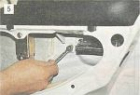
Ключом «на 8» отворачиваем две гайки крепления ручки...

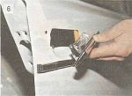
...и снимаем наружную ручку с двери.

Устанавливаем ручку в обратной последовательности. Перед установкой обивки двери проверяем работу замка.

